МИНИСТЕРСТВО ЦИФРОВОГО РАЗВИТИЯ, СВЯЗИ И МАССОВЫХ КОММУНИКАЦИЙ РОССИЙСКОЙ ФЕДЕРАЦИИ

Федеральное государственное бюджетное образовательное учреждение высшего образования

«Поволжский государственный университет телекоммуникаций и информатики»

Факультет информатики и вычислительной техники

Кафедра ПрИ

**ОТЧЁТ**

**ПО ЛАБОРАТОРНОЙ РАБОТЕ №4**

**Дисциплина: Численные методы**

Выполнил: студент  
ПрИ-21 Морзюков М.А.  
Проверил(а):  
Осанов В.А.

Самара 2024

**Вариант №11**

**Цель работы:** изучить решение нелинейных уравнений и систем нелинейных уравнений: метод простых итераций и метод Ньютона.



**Метод Ньютона** — это итерационный численный метод нахождения корня заданной функции. Алгоритм начинает с какого-то изначального приближения и затем итеративно строит лучшее решение, строя касательную к графику в точке и присваивая в качестве следующего приближения координату пересечения касательной с осью x.

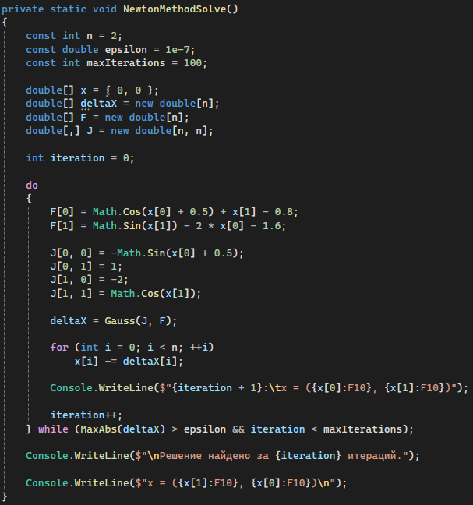

Метод простой итерации — один из простейших численных методов решения уравнений. Метод основан на принципе сжимающего отображения. Идея метода состоит в том, чтобы уравнение привести к эквивалентному уравнению так, чтобы отображение было сжимающим. Если это удаётся, то последовательность итераций сходится.

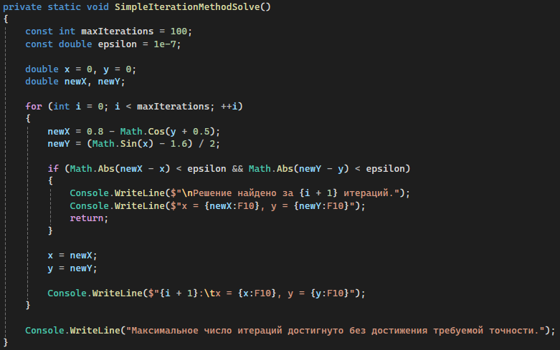

**Результат выполнения программы:**

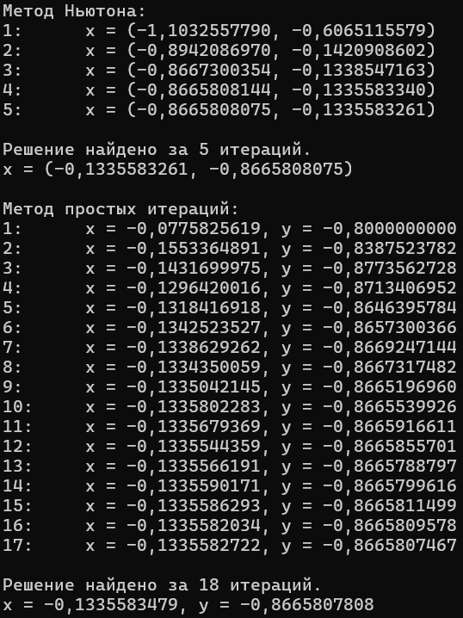

**Проверка:**

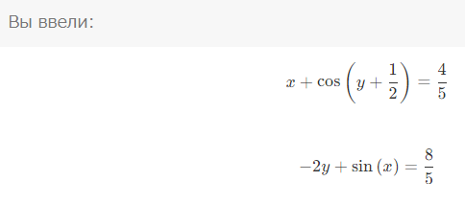

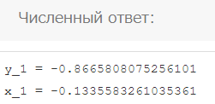

**Сайт для проверки: https://www.kontrolnaya-rabota.ru/s/equal-many/system-any/**